1．在已经处于化学平衡状态的体系中，如果下列量发生变化，其中一定能表明平衡移动的是（ ）

A．反应混和物的浓度 B．反应物的转化率

C．正、逆反应速率 D．反应混和物的压强

2．在下列平衡体系中，保持温度一定时，改变某物质的浓度，混合气体的颜色会改变；改变压强时，颜色也会改变，但平衡并不移动，这个反应是 （ ）

A．2NO＋O2 2NO2 B．Br2(g)＋H2  2HBr

C．N2O4  2NO2 D．6NO＋4NH3  5N2＋3H2O

3．在某温度下，反应ClF(g) + F2(g)  ClF3(g)（正反应为放热反应）在密闭容器中达到平衡。下列说法正确的是 （ ） A．温度不变，缩小体积，Cl F的转化率增大

B．温度不变，增大体积，Cl F3的产率提高

C．升高温度，增大体积，有利于平衡向正反应方向移动

D．降低温度，体积不变，F2的转化率降低

4．已建立化学平衡的可逆反应，当改变条件使化学反应向正反应方向移动时，下列有关叙述正确的是 （ ）①生成物的百分含量一定增加②生成物的产量一定增加

③反应物转化率一定增大 ④反应物浓度一定降低

⑤正反应速率一定大于逆反应速率 ⑥使用了合适的催化剂

A．①② B．②⑤C．③⑤ D．④⑥

5．在一密闭容器中，反应aA(g)  bB(g)达平衡后，保持温度不变，将容器体积增加一倍，当达到新平衡时，B的浓度是原来的60%，则 （ ）

A．平衡向逆反应方向移动了 B．物质B的质量分数增加了

C．物质A的转化率减小了 D．a＞b

6．在一固定容积的密闭容器中充入2mol NO2，一定温度下建立如下平衡：2NO2(g) N2O4此时平衡混合气体中NO2的体积分数为*x*%；若再充入1mol N2O4，在温度不变的情况下，达到新平衡时，测得NO2的体积分数为*y*%，则x和y的大小关系正确的是 （ ）

A．*x*＞y B．*x*＝*y*C．*x*＜*y* D．不能确定

7．下列事实中，不能用列夏特列原理解释的是 ( )A．溴水中有下列平衡**:**Br2＋H2OHBr＋HBrO当加入AgNO3溶液后溶液颜色变浅

B．对二氧化硫的品红溶液加热可使颜色变深

C．反应CO＋NO2CO2＋NO(正反应放热)，升高温度可使平衡向逆反应方向移动

D．合成氨反应N2＋3H22NH3（正反应放热）中使用催化剂

8．在密闭容器中进行H2(g)+Br2(g)  2HBr(g)+Q；反应达到平衡后，欲使颜色加深，应采取的措施是 （ ）

A．升温B．降温C．减小容器体积D．增大容器体积

9．在体积可变的密闭容器中，反应mA（g）+nB（s） pC（g）达到平衡后，压缩容器的体积，发现A的转化率随之降低。下列说法中，正确的是 （ ）

A．（m+n）必定小于p B．（m+n）必定大于p

C．m必定小于p D．n必定大于p

10．某温度下，体积一定的密闭容器中进行如下可逆反应：X(g)＋Y(g) Z(g)＋W(s)；*△*H＞0，下列叙述正确的是 （ ）

A．加入少量W，逆反应速率增大

B．当容器中气体压强不变时，反应达到平衡

C．升高温度，平衡逆向移动

D．平衡后加入X，上述反应的△H增大

11．一定条件下将2mol SO2和2mol SO3气体混合于一固定容积的密闭容器中，发生反应2SO2＋O2 2SO3 平衡时SO3为n mol，在相同温度下，分别按下列配比在上述容器中放入起始物质，平衡时SO3的物质的量可能大于n的是 （ ）A．1 mol SO2＋1 mol O2 ＋1 mol SO3

B．4 mol SO2 ＋ 1 mol O2

C．2 mol SO2＋1 mol O2 ＋2 mol SO3 D．2 mol SO2 ＋ 1 mol O2

12．下列说法中正确的是 （ ）A．可逆反应的特征是正反应速率和逆反应速率相等

B．其他条件不变时，升高温度可使化学平衡向放热反应的方向移动

C．其他条件不变时，增大压强会破坏有气体存在的反应的平衡状态

D．在其他条件不变时，使用催化剂可以改变化学反应速率，但不能改变化学平衡状态

13．在一定条件下，向5L密闭容器中充入2mol A气体和1mol B气体，发生可逆反应：

2A(g)＋B(g) 2C(g)，达到平衡时容器内B的物质的量浓度为0.1mol/L，则A的转化率为 （ ）

A．67%B．50%C．25%D．5%

14．对于平衡体系：aA(g)+bB(g) cC(s)+dD(g)+Q；有下列判断，其中不正确的是（ ）

A．若容器容积不变，升高温度。各气体的相对分子质量一定增大

B．若从正反应开始，平衡时A、B的转化率相等，则A、B的物质的量之比为a∶b

C．达到平衡时，有amol A消耗的同时有b mol B生成

D．若容器为体积不变的密闭容器且a+b=c+d，则当升高容器内温度时。平衡向左移动，容器中气体的压强增大

15．某温度下，在一容积可变的容器中，反应2A(g)+B(g) 2C(g)达到平衡时，A、B和C的物质的量分别为4 mol、2 mol和4 mo1．保持温度和压强不变。对平衡混合物中三者的物质的量做如下调整．可使平衡右移的是 （ ）

A．均减半 B．均加 C．均增加l mol D．均减小1 mol

16反应：PCl5(g) 2PCl3(g)+C12(g) ①

2HI(g) H2(g)+I2(g) ②

8NO2(g) N2O+3N2O5 ③

在一定条件下。达到化学平衡时，反应物的转化率均为a％，若保持各反应的温度和容器的体积都不改变。分别再加入一定量的各自的反应物，则转化率 （ ）

A．均不变 B．①增大，②不变，③减小

C．均增大 D．①减小，②不变，③增大

17．在一定条件下化学反应：2SO2(g)+O2(g) 2SO3(g)；ΔH= −197 kJ/mo1．现有容积相同的甲、乙、丙三个容器，在上述条件下分别充入的气体和反应放出的热量(Q)如下表所列：

|  |  |  |  |  |
| --- | --- | --- | --- | --- |
| 容器 | SO2(mo1) | O2(mod | N2(mo1) | Q(kJ) |
| 甲 | 2 | l | 0 | Q1 |
| 乙 | l | 0.5 | 0 | Q2 |
| 丙 | l | 0.5 | l | Q3 |

根据以上数据，下列叙述不正确的是 （ ）

A．在上述条件下反应生成1 mol SO3气体放热98.5 Kj

B．在上述条件下每摩尔O2反应进行到底时放出的热量为197 kJ

C．Ql=2Q2=2Q3=197 D．2Q2=2Q3<Q1<197

18．某温度下，在固定容积的密闭容器中，可逆反应A(g)+3B(g) 2C(g)达到平衡时，各物质的物质的量之比是n(A)∶n(B) ∶n(C)=2∶2∶l。保持温度不变，以2∶2∶1的物质的量之比再充入A，B，C，则（ ）A．平衡向正方向移动 B．平衡不发生移动

C的体积分数减小 D．C的体积分数不变

1. 已知合成氨的反应为：在一定条件下达到化学平衡，现升高温度使平衡发生移动，下列图像中能正确描述正、逆反应速率(v)变化的是 （ ）

答案：

BBABB,ADACCCB,CDBAC,DCACD,ACBBA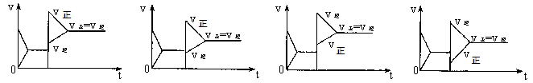

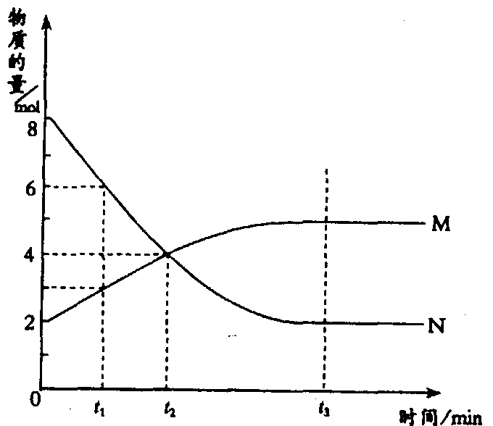20．在一定温度下，容器内某一反应中M、N的物质的量n随反应时间t变化的曲线如图所示，下列表述中正确的是 （ ）A．反应的化学方程式为2MN

B．t2时，正逆反应速率相等，达到平衡

C．t3时，正反应速率大于逆反应速率

D．t1时，N的浓度是M浓度的2倍

21．已知反应，A的转化率与p、T的关系如图，根据图示可以得出的正确结论是 （ ）

A．正反应吸热，

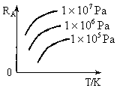

B．正反应吸热，

C．

D．正反应放热，

22．在密闭容器中进行下列反应：M（气）＋N（气） R（气）＋2L此反应符合下面图像，下列叙述是正确的是 （ ）

 A．正反应吸热，*L*是气体

B．正反应吸热，*L*是固体

C．正反应放热，*L*是气体

D．正反应放热，*L*是固体或液体

23．已知可逆反应aA + bBcC中，物质的含量A%和C%随温度的变化曲线如图所示，下列说法正确的是 （ ）A．该反应在T1 ；T3温度时达到过化学平衡



B．该反应在T2温度时达到过化学平衡

C．该反应的逆反应是放热反应

D．升高温度，平衡会向正反应方向移动

24．对于达到平衡的可逆反应X + YW + Z，其他条件不变时，增大压强，正、逆反应速率（*v*）变化的情况如图所示。下列对X、Y、W、Z四种物质状态的描述正确的是（ ）

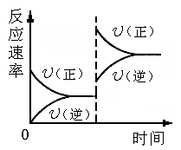 A．W、Z均为气体，X、Y中只有一种为气体

B．X、Y均为气体，W、Z中只有一种为气体

C．X、Y或W、Z中均只有一种为气体

D．X、Y均为气体，W、Z均为液体或固体

25．已知：C(s)＋CO2(g) 2CO(g)；△H＞0。该反应的达到平衡后，下列条件有利于反应向正方向进行的是 （ ）

A．升高温度和减小压强 B．降低温度和减小压强

C．降低温度和增大压强 D．升高温度和增大压强